尊敬的各位狮兄狮姐：
大家好！我是熊猫国旅的杨春平，也是星海服务队的2013-2014年第一副队长，！非常感谢能参加这次加拿大多伦多年会投标！我从93届年会荣幸中标开始到96届的德国年会我都有参加。这几次年会中狮兄狮姐都给我提出很多宝贵的意见与建议，特别这次德国年会回来后参加我团的狮友们，我们每个月都相聚，总结，分享，回味，共同服务！全程安排过程中让我深深明白 ，我需要提升是什么，狮兄狮姐需求是什么？是个性化，是特色，是专业和细节！所以非常感谢让我经历了这几年的经验。这次年会行程我是会用曾走的经验把每个环节，每个细节，专注做得更好！
恳请各位狮兄狮姐给予机会，感恩有您！

特色细节服务：
- 安排专业领队，过关资料由领队填写好！领队每个晚上上访房间每天旅游的情况需要提升的和改善的，会温馨提示一些明天注意事项！多伦多年期间领队会带领狮兄狮姐参加年会，统一安排车，统一出发，接送！（让更多人参与年会）
- 做一个精美的册子，1，介绍年会的价值宣传，1介绍参加本公司每个狮兄狮姐做好一个通讯录，（把服务队，和公司，服务一些企业）可以更快认识，交流，也可以把资源整合！2，介绍多伦多年会地图，美加地图，每个地方的旅游特色，狮兄狮姐喜欢逛的名牌商场和每个地方特产！我们的紧急联络人。
- 每个狮友送上旅游三宝，耳塞，眼罩，枕头.
- 我们会安排喜欢上WIFI的狮兄狮姐提前预订好那边电话卡（可以无限上网），如果是iPhone 5要提前告知，这个型号的卡要提前预定的.
- 我们旗帜拿是广东狮子会，迎接词-欢迎广东狮子会（让更多人了解我们狮子会）
- 紧急联系卡（大会联系人，我方联系人，领队手机，各个团友的手机号码，放入钱包或手袋方便

加拿大年会、美国西部自驾车三飞13天特色线路
行程特色：
* 畅游洛杉矶, 拉斯维加斯,旧金山等各大城市，大饱眼福；
* 一个真正的自驾乐趣,将你对美国的感受发挥得淋漓尽致。
* 全程合理、舒适的快乐自驾，可以随意扑捉最美风景
* 美国摄影协会指定拍摄境地，突显美国风情，别具一格；
日期 | 行 程 安 排 | 用餐 | 酒店
第1天  7月4日  星期五 | 广州或香港多伦多  参考航班： CX826 TH03JUL HKGYYZ 1710 2020  前往机场集中，搭乘飞机往多伦多，抵达后送酒店休息。 | - | 多伦多
第2天  7月5日  星期六 | 多伦多  10：00 国际游行 地址：游行集合地点待定  11：00-17：00 展览厅及年会服务中心 地址：多伦多大都会会议中心（MTCC）  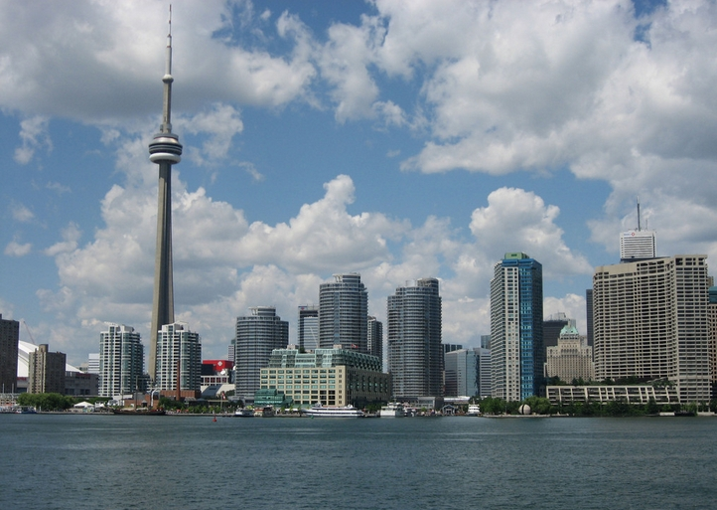  19:00-20:15 国际表演 地址：加航中心（ACC） | 早 | 多伦多
第3天  7月6日  星期日 | 多伦多  10：00-13：00 会员大会开幕（总会长演讲，国旗仪式，国际游行结果）  地址：加航中心（ACC）  11：00-17：00 展览厅及年会服务中心 14：00-17：00 研习会  15：00-17：00会员钥奖冰淇淋联谊活动 地址：多伦多大都会会议中心（MTCC） | 早 | 多伦多
第4天  7月7日  星期一 | 多伦多  早餐后前往游览尼亚加拉小镇，并参观冰酒厂和品尝著名的加拿大特产－“冰酒”随后前往尼亚加拉大瀑布。乘雾中少女号游艇，穿越瀑布倾听瀑布狂诉其神秘，尽享古人听涛之乐。市区观光。参观设计独特的市政大厅、驰名学术界的多伦多大学、外观天下第一高塔-CN电视塔、古香古色的省议会大厦、闻名遐迩的天虹体育馆。 | 早  午  晚 | 多伦多
第5天  7月8日  星期二 | 多伦多  07：30-10：30 投票及年会服务中心 地址：多伦多大都会会议中心（MTCC）  10：00-13：30 会员大会闭幕 地址：加航中心（ACC）  19：00-21：00 国际干部接待会 地址：Fairmont Royal York  多伦多洛杉矶  参考航班: 20:00-22:00抵达后导游接机，抵达后乘坐大巴晚餐。入住酒店休息，美国行程及注意事项说明会，准备开始隔天的行程。景点介绍：洛杉矶位于美国西岸加州，是美国的第二大城市，仅次于纽约。是全世界的文化、科学、技术、国际贸易和高等教育中心之一，还拥有世界知名的各种专业与文化领域的机构。该市及紧邻的区域，在大众娱乐—诸如电影、电视、音乐方面构成了洛杉矶的国际声誉和全球地位的基础，闻名世界的好莱坞就位于该市。 | 早  晚 | 洛杉矶
第6天  7月9日  星期三 | 洛杉矶-拉斯维加斯（约4小时车程，约330公里）  早餐后到租车处租车，启程前往拉斯维加斯,然后到达拉斯维加斯OUTLET，同时你会发现拉斯维加斯这个沙漠中闪闪发光的绿洲，拉斯维加斯的夜景绝对值得你震撼，晚上自行游览拉斯维加斯市容，观看世界上最壮观的拉斯音乐喷泉表演，并参观著名的赌场酒店。晚餐有亚洲旅行社赠送纳帕红酒，  景点介绍：拉斯维加斯是美国内华达州的最大城市，以赌博业为中心的庞大的旅游、购物、度假产业而著名，世界上十家最大的度假旅馆就有九家是在这里，是世界知名的度假圣地之一，拥有“世界娱乐之都”和“结婚之都”的美称。晚间您可以自行购买门票观赏拉斯著名的朱比莉秀场歌舞女郎的表演。  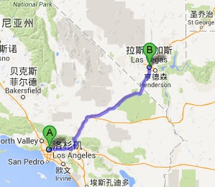 | 早  中  晚 | 拉斯维加斯
第7天  7月10日  星期四 | 拉斯维加斯（全天自由活动）  全天自由活动，大家可以自由参观各个赌场，或者前往全美最大的购物中心，又或者乘坐专业的旅游车前往大峡谷参观一番。 | 早  午  晚 | 拉斯维加斯
第8天  7月11日  星期五 | 拉斯维加斯-弗来斯络（约6.5小时车程，约510公里）  一早开车出发，前往弗来斯络。感受最乡村的美国小镇。  景点介绍：弗来斯络是美国加州中部的一个县，它是一大交通枢纽，是通往洛杉矶和通往拉斯维加斯的两条公路的交界处，是一个充满美国乡村风情的一个镇。印入眼帘的是的一大片草地，勾画成一幅幅美丽的画卷，让人感受到在这里恬静平淡的乡村生活。  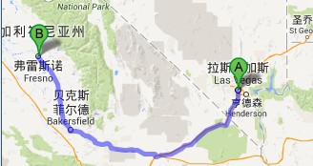 | 早  午  晚 | 弗来斯络
第9天  7月12日  星期六 | 弗来斯络-旧金山（约3.5小时车程，约300公里）  早餐后，奔驰在美国高速公路上，穿越落基山脉。这段路绝对可以让你感觉到美国自驾的滋味。到达北加州最迷人的旧金山。乘坐美国的巴士前往著名的金门大桥﹑渔人码头﹑唐人街﹑九曲花街﹑艺术宫殿﹑都使您流连忘返。傍晚前往OUTLET购物。住宿17里湾。  景点介绍：旧金山最有名的风景是缆车、金门大桥、海湾大桥、泛美金字塔和唐人街。其中唐人街是美国城市中最大的唐人街，有120余年的历史。金门大桥是世界著名大桥之一，被誉为近代桥梁工程的一项奇迹。大桥雄峙于美国加利福尼亚州宽1900多米的金门海峡之上。金门海峡为旧金山海湾入口处，两岸陡峻，航道水深，同时金门大桥是世界上最多人自杀的地方之一。渔人码头过去曾是意大利渔夫的停泊码头，如今已是旧金山最热门的去处，终年热闹非凡。码头附近还有海洋公园博物馆等。斜街是旧金山的一大特色。车道两边的花坛里种满了玫瑰，远远望去，犹如一幅斜挂着的绒绣， “花街”的美名，因此而来。  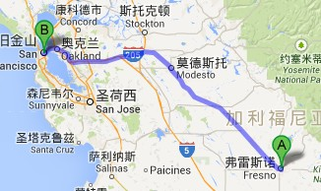 | 早  午  晚 | 17里湾
第10天  7月13日  星期日 | 17哩湾-1号公路（约5小时车程，约225公里）  早晨后，前往著名的蒙特利海湾。晚上住宿1号公路。  景点介绍：十七哩蒙特利海湾位于有加州海岸宝石之称的蒙特利半岛，以高尔夫球场、大宅院、古柏和鹅卵石海滩见称。这一美丽的滨海地区，拥有美国小镇特有的迷人风情和形形色色的文化气息。而17哩湾风景线便是蒙特利岛风景最特色的一个地方，历史悠久，美轮美奂十七哩风景线的海湾美景，令人心旷神怡。热闹的渔人码头、碧蓝的蒙特利海湾、富丽的千万豪宅、古木多姿的松柏林、海天一色的高尔夫球场、孤松怪石还有自由飞翔的海鸟，让你更难以忘怀的是在这里你可以和大自然走的如此亲近。  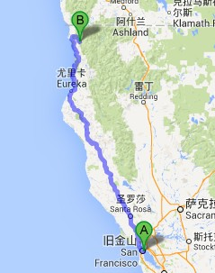 | 早  午  晚 | 1号公路
第11天  7月14日  星期一 | 1号公路-洛杉矶（约6小时车程，约520公里）  早上迎着清新的晨风进入加州最美的海岸线。我们在加州一号公路继续沿着太平洋海岸南下，于傍晚到达洛杉矶。  景点介绍：加州一号公路被称为美国的黄金景观大道，它以无以伦比梦幻般地贯穿加州和美国西岸，从加拿大的温哥华直接到墨西哥，但是最美丽的路段无疑是旧金山到洛杉矶这段，这条沿着海湾修建的公路是自由与奔放之路，尤其当薄雾轻轻笼罩在悬崖峭壁，一切仿佛在电影中，实际上，一号公路一直受到电影导演的青睐，从广告和电影中。到处都有红色跑车在路上飞驰的场面。最著名的电影就是《本能》，这里有令人头晕的弯道，广阔宁静的海岸，还要直刺苍穹的绝壁。它是全世界最靠近大陆锋利边缘的公路。毫无疑问，加州一号公路是美国本土的自驾朝圣之路，所有领域的发烧友都会聚集在这条路上。  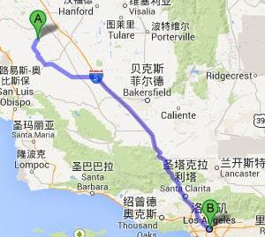 | 早 | 洛杉矶
第12天  7月15日  星期二 | 洛杉矶广州/香港参考航班：LAX CAN CZ328 2330 0540+2  早餐后，全天自由活动，可以自行驾车前往中国大剧院，星光大道，比华利山庄游览。或者前往环球影城，迪士尼，又或者前往棕榈泉尽情的购物。傍晚机场还车，乘搭指定航班，返回中国。 |  | 航机上
第13天  7月16日  星期三 | 广州/香港  抵达广州/香港，结束愉快旅行。 | - | 温馨的家
************ 备注：出团行程以航班及境外酒店确认为准！！***************
出团价格： | 加州一号公路自驾行程+多伦多  经济舱 3星：RMB 20699元/人  经济舱 4星：RMB 24999元/人（2月28日前交订金可保证入住会场二英里内酒店）
价格明细： | 地接价格：3星：RMB12099元/人  4星： RMB15099元/人  机票参考价格：经济舱 RMB 8600元/人含税（备注：团体机票以名单申请定位为准）
出团人数： | 30+1人
全程标准： | 全程三/四星标准
出发日期： | 2014年7月
报价日期： | 2014-1-16，此价格到2月28日止，3月1-31日总价格上涨10%，4月1日后总价格上涨20%，以收到订金5000元/人为准。
备 注： | 1、此报价仅适用于后附行程；  2、以上价格为航班的参考价格，实际价格以名单申请到位置为准！  3、当汇率的波动幅度高于2.5%或者由于当地政府进行税收调整时, 我司保留重新核价的权利。

自驾车型: 标准suv，或者小型7座车: (雪弗莱 Equinox or 道奇 Grand Caravan)
价格包含：车费、基本保险费、机场税、消费税、旺季附加费，不限英里数。

备注
注意事项：
1.年龄要够25+（21+租luxury以下级别的车可以，+$30/天）提供客人的护照复印件及驾驶证复印件。 2.价格已经包含必须的 CDW(Collision Damage Waiver车辆保险) 与LIS（Liability Insurance Supplement第三方保险）；
（保额上限为US$1,000,000） ★不含保险可以自行选择在取车时购买。
★.含CDW（Collision Damage Waiver）保所租的车，★含LIS（Liability Insurance Supplement）第三方险，政府规定必须的险种，
★.不含PAI（Personal Accident Insurance）保你车上的人，★不含PEC（Personal Effects Coverage）保你放在车上的私人物品。
3.取车时 hertz有提供道路救援 GPS等额外收费服务，请自行选择先付前台。 4.推荐各大机场作为取车地点，车多，营业时间长，切记要在同一个地点还车。
（虽然可以改成别的地点，但租车公司会收取额外费用，客人需自行承担，同一地点还车则不会） 5.取车时，hertz会需要你的护照、驾照和信用卡（需要有$200以上额度）
（美国驾照，中国驾照，国际驾照都可以租车。若用后两者租车，最好有公证，并且一定要带护照）
6.美国所有区域价格一样，Holiday期间每周加价$50，
报价标准及包含：
1 | 机票：行程内机票及燃油税费；；
2 | 住宿：市区标准酒店，两人一标双；
3 | 用车：当地45座旅游巴士车，专业司机，法律规定每天用车不能超过10小时，超时另计；
4 | 餐食：酒店自助早餐，行程所列餐食，正餐以中餐为主，自助餐为辅；
5 | 导游：全程专业领队和导游服务；
6 | 行程内所含景点门票，其它为外观或免费景点；
7 | 全程司导服务小费；
8 | 每人每天1瓶矿泉水；
9 | 国际旅游意外险、航空险，最高保额30万元/人；
报价不包括：
1 | 广州香港往返费用200元/人、单间差
2 | 签证费用：加拿大RMB 1000元/人；美国RMB 1500元/人
3 | 由于人数减少、接待标准提高或客人要求改变行程所产生的费用；
4 | 机场内候机、转机时餐食自理；
5 | 因私人，交通延阻，罢工，天气状况或其他本公司不能控制的情况所引起的额外费用；
6 | 以上“报价标准及包含”内容未提及的额外费用。

本团负责人：杨春平 电话： 020-84644417 传真： 020-37817376
手机： 18924122999 E-mail:752243898@QQ.com QQ：767441827
地址:中国．广东省广州市越秀区东风中路363号国信大厦（总部）
中国．广东省广州市越秀区寺右新马路10号五羊分公司

